**TUGAS TEORI**

**SISTEM TERDISTRIBUSI**

**“JARINGAN DALAM SISTEM TERDISTRIBUSI”**



**DISUSUN OLEH:**

**GITHANI RIZKYKA PASYA**

**2111083009**

**TRPL 3B**

**DOSEN PENGAMPU :**

**ERVAN ASRI, S.Kom., M.Kom**

**SEMESTER V**

**JURUSAN TEKNOLOGI INFORMASI**

**PROGRAM STUDI D4 TEKNOLOGI REKAYASA PERANGKAT LUNAK**

**POLITEKNIK NEGERI PADANG**

Jaringan Dalam Sistem Terdistribusi

Jaringan komputer merupakan sekelompok sistem komputer yang terdiri dari perangkat keras dan perangkat lunak yang saling terhubung secara bersama melalui suatu sistem komunikasi untuk memfasilitasi komunikasi hingga dapat saling berbagi sumberdaya. Sedangkan sistem terdistribusi merupakan kumpulan dari “autonomous computers” saling terhubung melalui sejumlah protokol jaringan komputer dan dikelola oleh perangkat lunak sistem terdistribusi yang saling berkoordinasi menjadi suatu sistem komputasi terpadu.

1. **Klasifikasi jaringan komputer berdasarkan Geografisnya**

Berdasarkan geografisnya, jaringan komputer terbagi menjadi Jaringan wilayah lokal atau Local Area Network (LAN), Jaringan wilayah metropolitan atau Metropolitan Area Network (MAN), Jaringan wilayah luas atau Wide Area Network (WAN) dan Jaringan Personal atau Personal Area Network (PAN).

***Local Area Network (LAN)***

Jaringan wilayah lokal atau Local Area Network (LAN) adalah jaringan komputer yang jaringannya hanya mencakup wilayah kecil, seperti jaringan komputer kampus, gedung, kantor, dalam rumah, sekolah atau yang lebih kecil. Saat ini, kebanyakan LAN berbasis pada teknologi IEEE 802.3 Ethernet menggunakan perangkat switch, yang mempunyai kecepatan transfer data 10, 100, atau 1000 Mbit/s.

[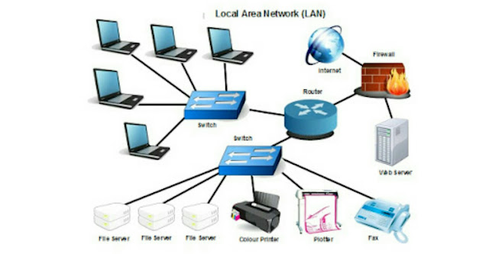](https://1.bp.blogspot.com/-HEtBt52-754/WGD4BXYSp-I/AAAAAAAAAtc/uOghtgpTCgMPtSHGvsz8x_39YFSh7eTqgCLcB/s1600/1482749945387481843944.jpg)

Selain teknologi Ethernet, saat ini teknologi 802.11b (atau biasa disebut Wi-fi ) juga sering digunakan untuk membentuk LAN. Tempat-tempat yang menyediakan koneksi LAN dengan teknologi Wi-Fi biasa disebut hotspot. Ciri-cirinya adalah :

Mempunyai pesat data yang lebih tinggi

Meliputi wilayah geografi yang lebih sempit

Tidak membutuhkan jalur telekomunikasi yang disewa dari operator telekomunikasi

***Metropolitan Area Network (MAN)***

Jaringan wilayah metropolitan atau Metropolitan Area Network (MAN) adalah suatu jaringan dalam suatu kota dengan transfer data berkecepatan tinggi, yang menghubungkan berbagai lokasi seperti kampus, perkantoran, pemerintahan, dan sebagainya. Jaringan MAN adalah gabungan dari beberapa LAN.

[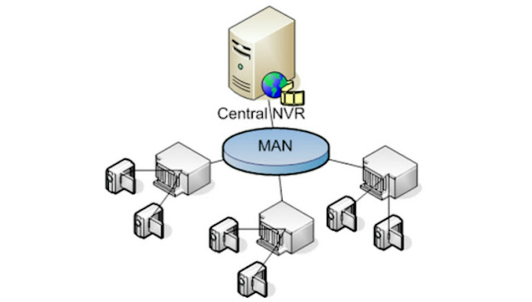](https://3.bp.blogspot.com/-46xq-htDE34/WGDvqK_L3TI/AAAAAAAAAtI/0jRJO74iNIQXGHidooPFKDC3AB4eetUWACLcB/s1600/2016-12-26%2B18.23.20.jpg)  
Jangkauan dari MAN ini antar 10 hingga 50 km, MAN ini merupakan jaringan yang tepat untuk membangun jaringan antar kantor kantor dalam satu kota antara pabrik/instansi dan kantor pusat yang berada dalam jangkauannya. Ciri-cirinya adalah :

Cakupan wilayah jaringan lebih luas

Pemeliharaan jaringan MAN memerlukan waktu yang tidak sebentar

Mempermudah dalam hal berbisnis, dan juga keamanan dalam jaringan menjadi lebih baik.

***Wide Area Network (WAN)***

Jaringan wilayah luas atau Wide Area Network (WAN) adalah jaringan komputer yang mencakup area yang besar sebagai contoh yaitu jaringan komputer antar wilayah, kota atau bahkan negara, atau dapat didefinisikan juga sebagai jaringan komputer yang membutuhkan router dan saluran komunikasi publik.

[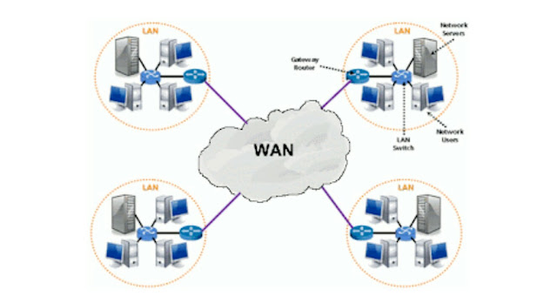](https://1.bp.blogspot.com/-8em31k2XLAs/WGDvMZTQMEI/AAAAAAAAAtE/mX7WF2qlS3A9SgJ_Gq9QECUOdD0AOhE-ACLcB/s1600/2016-12-26%2B18.21.05.jpg)

WAN digunakan untuk menghubungkan jaringan area lokal yang satu dengan jaringan lokal yang lain, sehingga pengguna atau komputer di lokasi yang satu dapat berkomunikasi dengan pengguna dan komputer di lokasi yang lain. Ciri-cirinya adalah :

Cakupan wilayah jaringannya lebih luas dari LAN dan MAN.

Biaya operasional yang dibutuhkan lebih tinggi.

Sangat rentan terhadap bahaya pencurian data-data penting.

Perawatan untuk jaringan WAN lebih berat.

***Personal Area Network (PAN)***

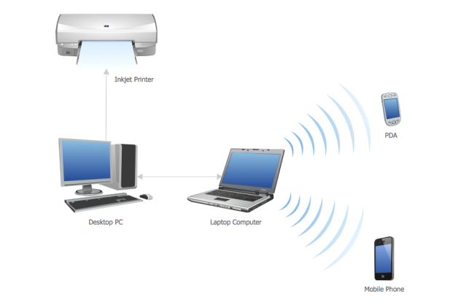

Jaringan personal atau Personal Area Network (PAN) adalah jaringan komputer yang menghubungkan antara dua atau lebih sistem komputer yang berjarak sangat berdekatan, yaitu hanya berjarak 4 sampai 6 meter. contohnya pada saat menghubungkan hp dengan komputer, komputer dengan printer dll.

1. **Klasifikasi jaringan komputer berdasarkan teknologi**

***Ethernet Networks***

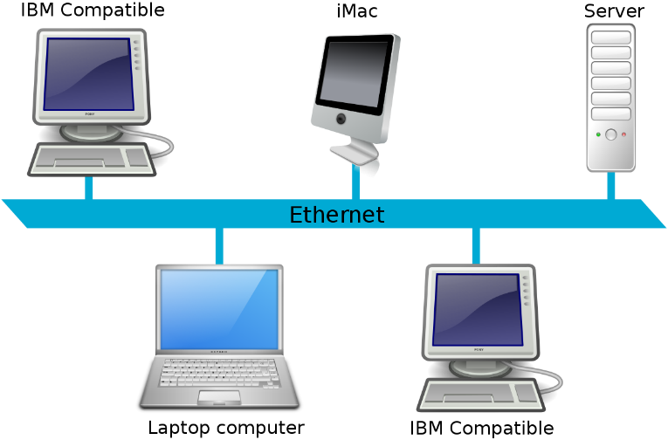

Ethernet adalah sebuah protokol komunikasi yang berfungsi untuk mengkoneksikan perangkat dalam jaringan area lokal maupun luas. Kamu tentu sudah tidak asing dengan kabel LAN, bukan? LAN merupakan protokol paling populer dan banyak digunakan sampai sekarang.

Prinsip dan cara kerja ethernet disebut sebagai ‘Ethernet Frame’, dimana protokol ini akan mentransmisikan data melalui kabel serta membagi arusnya menjadi bagian-bagian kecil (frame). Setiap frame memuat sumber data dan alamat tujuan yang diperlukan untuk komunikasi dan transfer data. Selain itu, terdapat sistem pemeriksaan untuk melacak dan menghantarkan kembali informasi yang rusak atau error.

Kabel ethernet biasanya digunakan untuk menghubungkan perangkat melalui port ethernet pada masing-masing perangkat. Contoh penggunaan kabel ethernet yang mungkin sering kamu temui adalah [modem](https://www.dewaweb.com/blog/pengertian-modem/" \o "modem) WiFi yang dihubungkan ke port internet atau saluran telepon. Selain itu, ethernet juga bisa digunakan untuk jenis [hardware](https://www.dewaweb.com/blog/apa-itu-hardware/" \o "hardware) lain seperti TV, laptop, komputer, printer, dan sebagainya.

***LAN Nirkabel (wireless)***

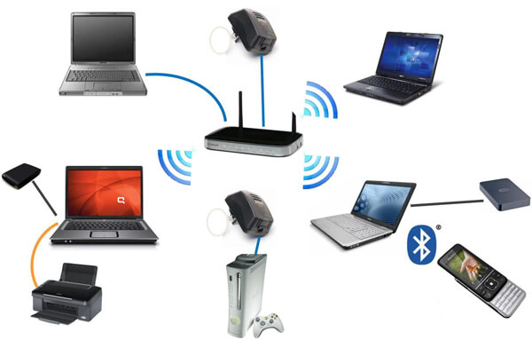

Jaringan Wireless adalah jaringan yang mengkoneksi dua komputer atau lebih menggunakan sinyal radio, cocok untuk berbagai-pakai file, printer, atau akses internet. Teknologi wireless LAN menjadi sangat popular di banyak aplikasi. Setelah evaluasi terhadap teknologi tersebut dilakukan, menjadikan para pengguna merasa puas dan meyakini realibility teknologi ini sudah siap untuk digunakan dalam skala luas dan komplek pada jaringan tanpa kabel.

Teknologi komunikasi data dengan tidak menggunakan kabel untuk menghubungkan antara klien dan server. Secara umum teknologi Wireless LAN hampir sama dengan teknologi jaringan komputer yang menggunakan kabel (Wire LAN atau Local A

rea Network). Teknologi Wireless LAN ada yang menggunakan frekuensi radio untuk mengirim dan menerima data yang tentunya mengurangi kebutuhan atau ketergantungan hubungan melalui kabel.

***Jaringan Seluler***

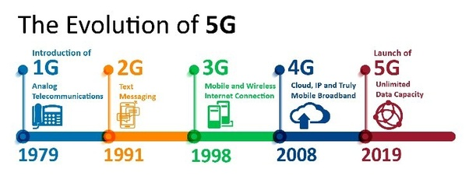

Jaringan seluler atau jejaring ginerak ([bahasa Inggris](https://id.wikipedia.org/wiki/Bahasa_Inggris" \o "Bahasa Inggris): *mobile network*) adalah [jejaring telekomunikasi](https://id.wikipedia.org/wiki/Jaringan_telekomunikasi" \o "Jaringan telekomunikasi) yang mana tautan dari pengirim ke penerima (dan sebaliknya) bersifat [nirkabel](https://id.wikipedia.org/wiki/Nirkabel" \o "Nirkabel). Jejaringan ini tersebar di beberapa daerah yang disebut sel (*cell*). Tiap sel dilayani oleh setidaknya satu [pancar-terima](https://id.wikipedia.org/wiki/Transiver" \o "Transiver), biasanya tiga [menara telepon seluler](https://id.wikipedia.org/w/index.php?title=Menara_telepon_seluler&action=edit&redlink=1" \o "Menara telepon seluler (halaman belum tersedia)) atau [stasiun pancar-terima utama](https://id.wikipedia.org/wiki/Stasiun_transiver_utama).

Router

Sebuah perangkat yang fungsinya untuk mengirimkan paket data dari jaringan internet ke perangkat lain melalui proses routing. Dalam pengertian lain, router mengelola lalu lintas antar jaringan dengan meneruskan paket data ke alamat IP tujuan mereka.

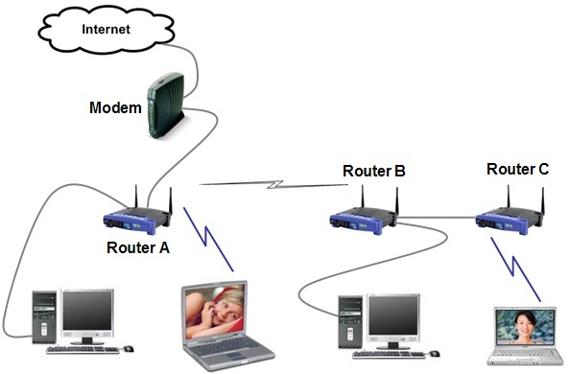

Bagaimana Cara Kerja Dari Router?

Cara kerja router sangat sederhana. Router dapat dibandingkan dengan Air Traffic Controller (ATC), paket data, atau internet seperti pesawat terbang. Setiap pesawat memiliki tujuannya sendiri. Semua pesawat membutuhkan panduan untuk mencapai tujuan mereka seefisien mungkin.

Router berfungsi di sini. Sama seperti pengontrol lalu lintas udara, router memastikan bahwa setiap pesawat mencapai tujuannya tanpa tersesat atau bingung di jalan. Router membantu meneruskan paket data secara efektif ke alamat IP yang diinginkan.

Untuk routing paket data secara efektif, router menggunakan tabel routing internal yang mencantumkan jalur ke berbagai tujuan jaringan. Router membaca header paket aliran untuk menentukan ke mana harus mengirimnya.

Router kemudian menggunakan tabel routing untuk menentukan jalur yang paling efisien atau tercepat ke tujuan tersebut. Router kemudian meneruskan paket jaringan berikutnya di jalurnya.

Prinsip Jaringan

**Encapsulation**

Enkapsulasi adalah suatu proses pemberian header data menjadi paket data (PDU = Protocol Data Unit). Proses ini akan dilakukan sebelum data dikirimkan ke layer berikutnya, proses ini terjadi pada pengiriman paket data menuju host tujuan. Enkapsulasi dilakukan ketika protokol yang ada pada layer yang lebih rendah menerima data dari protokol yang berada pada layer diatasnya dan meletakkan data ke format yang dipahami oleh protokol tersebut.

**Proses Enkapsulasi Data**

Pada dasarnya proses ini adalah sama halnya dengan kita membungkus suatu barang. Pada proses enkapsukasi data, ada beberapa proses yang harus dilalui diantaranya:

Datagram

Ketika proses pengiriman dimulai, data akan turun melewati *Application Layer* yang bertanggung jawab dalam pertukaran informasi dari komputer ke jaringan, layer ini merupakan antarmuka antara jaringan dengan aplikasi yang digunakan oleh *user*.

Data tersebut akan disalurkan ke *Presentation Layer*, dimana layer ini yang bertanggung jawab untuk menentukan perlu tidaknya melakukan [enkripsi](https://www.ayokonfig.com/2022/11/enkripsi-adalah-jenis-jenis-fungsi.html) terhadap permintaan ini. selanjutnya hasil enkripsi tersebut akan dilanjutkan ke Session layer yang mana layer ini akan mengecek apakah aplikasi meminta suatu informasi dan memverifikasi layanan yang diminta pada server.

Segment

Selanjutnya, data yang dikirim tadi akan melalui *Transport Layer.*Di layer ini data dipastikan sudah mempunyai suatu koneksi dengan server dan memulai proses mengubah informasi ke dalam bentuk segmen. Proses pengecekan kesalahan dan penggabungan data yang berasal dari aplikasi yang sama dilakukan di layer transport ini.

Header yang diberikan pada data tersebut berguna untuk menentukan kesamaan data yang dikirimkan. Hal tersebut dilakukan karena data yang akan dikirimkan dibagi ke dalam bentuk segmen dan paket. Pada saat data dikirimkan setiap bagian data tersebut memiliki header tersendiri, apabila header yang diberikan tadi sesuai maka data tersebut diambil dan bagian paket yang tidak sesuai akan diabaikan.

Packet

Lalu data akan diteruskan ke *[Network layer](https://www.ayokonfig.com/2021/12/pengertian-tcpip-beserta-fungsi.html)*, pada layer ini segmen-segmen data diterima dan ditambahkan alamat network untuk station yang me-request dan alamat network untuk server yang direquest. Segmen-segmen tersebut akan dioah menjadi pecahan paket-paket, kemudian *Network Layer*akan memberikan sebuah header.

Frame

Paket-paket kemudian dilewatkan ke layer *Data Link* dan paket-paket diatur dan kemudian akan dibungkus ke dalam individual frame, salah satu contoh dalam proses ini adalah memberikan alamat MAC tujuan dan MAC address sumber yang kemudian informasi tersebut digunakan sebagai trailer.

Tugas MAC address sangat penting untuk mengirimkan paket antara satu router dengan router lainnya. Kemudian akan paket akan di transmisikan ke media. Tugas dari *Data link layer*adalah bertanggung jawab untuk mengirimkan frame ke layer dibawahnya.

Bitstream

Pada tahap terakhir ini, informasi akan dibawa dari source menuju ke tujuan penerima. Karena Physical layer tidak mengenal frame, maka melewatkan informasi itu ke bentuk bit. Bit-bit tersebut berasal dari hasil enkripsi yang dilakukan oleh *Presentation Layer*. Bit-bit tersebut akan dikumpulkan dan disinkronisasi, kemudian diubah menjadi sinyal listrik yang berupa tinggi rendahnya tegangan dan selanjutnya ditransmisikan melalui media. Pada tiap layer terdapat Layer N Protocol Data Unit atau LxPDU, yang  dimana merupakan bentuk dari byte pada header dan trailer pada suatu data.

Routing

Secara umum routing adalah proses di mana suatu paket/data dapat sampai ke tujuan dari satu lokasi ke lokasi lain. Pada infrastruktur jaringan, routing memiliki peran peting, sementara router adalah device (perangkat) yang digunakan untk melakukan lalu lintas routing.

Memahami routing statis

Routing statis adalah suatu mekanisme routing yang tergantung dengan routing table dengan konfigurasi manual. Routing statis tidak bergantung pada pembaharuan dari protokol routing.

a. Cara kerja routing

Cara kerja routing statis dibagi menjadi 3 bagian, yaitu :

Konfigurasi router dilakukan oleh administrator jaringan

Router melakukan routing berdasarkan informasi yang diterima dari table routing.

Administrator jaringan menggunakan perintah: “ip route” untuk dapat mengonfigurasikan routing statis sehingga router dapat melewatkan paket data yang telah ada pada jaringan.

b. Kelebihan dan kekurangan routing statis

Kelebihan routing statis :

* Menggunakan routing statis dapt meringankan kinerja prosesor router
* Mengurangi kebutuhan bandwith, karena tidak ada bandwith yang digunakan untuk pertukaran informasi dari table routing saat terjadi pengiriman paket
* Routing statis lebih aman dibandingkan routing dinamis

Kekurangan routing statis:

* Administrator jaringan harus mengetahui semua informasi dari masing-masing router yang digunakan
* Routing statis hanya dapat digunakan untuk jaringan skala kecil
* Manajemen atau administrasi jaringan cukup rumit, terlebih jika menggunakan banyak router yang harus dikonfigurasikan secara manual
* Rentan terhadap kesalahan saat memasukkan informasi ke dalam table routing dan konfigurasi

**Congestion Control**

Congestion bisa diartikan macet atau perlambatan. Maksudnya, congestion merupakan perlambatan yang terjadi pada jalu paket-paket data. Kondisi ini di akibatkan ketika sebuah network yang besar mempunyai beban yang banyak dan mengakibatkan performansi menurun/lambat dengan kata lain jumlah pengiriman data melebihi kapasitas router yang ada. Hal ini dapat di analogikan seperti berikut , ketika kecepatan data dari suatu pengirim lebih tinggi dari pada yang lain maka pengirim yang mempunyai kecepatan lebih rendah mengalami kongesti.

Prinsip Pengendalian Kemacetan

Sesuai teori kendali, jaringan komputer yang juga merupakan suatu sistem dibagi menjadi dua kelompok. Yaitu solusi loop terbuka dan loop tertutup.

Solusi loop terbuka

Ini memberikan desain yang sangat baik untuk memastikan bahwa masalah tidak terjadi sejak awal. Alat perancangan termasuk memutuskan untuk menerima lalu lintas baru, membuang paket dan menjadwalkan paket di berbagai titik jaringan. Keputusan solusi loop terbuka tidak bergantung pada keadaan jaringan saat ini.

Solusi loop tertutup

Itu membuat keputusan berdasarkan konsep putaran umpan balik. Loop Catatan umpan balik memungkinkan sistem loop tertutup memantau prosedur untuk mendeteksi kapan dan di mana kemacetan terjadi. Setelah itu, informasi tersebut diteruskan ke tempat-tempat di mana mereka dapat mengambil tindakan.

Pemantauan sistem bergantung pada persentase seluruh paket yang dibuang karena kekurangan area buffer, rata-rata panjang antrian, jumlah paket yang habis waktunya dan dikirim ulang, penundaan paket normal, dan deviasi standar penundaan paket.

Kedua, host atau router berbagi paket secara berkala untuk mengetahui secara langsung kemacetan sehingga lalu lintas di sekitar area yang padat dapat dialihkan ke rute tujuan alternatif.